0557DE 06.18

**RAUVIPEX – der neue Maßstab im Wärmetransport**

*Turbo für die Wärmewende: Für den beschleunigten Netzausbau hat REHAU ein universelles Nahwärmerohr entwickelt, das nicht nur durch innere Werte überzeugt.*

Ob zum Anschließen einer Wärmepumpe für Einzelgebäude oder zum Wärmetransport in einem Wärmenetz – das RAUVIPEX Nahwärmerohr passt immer. Es lässt sich schnell und flexibel verlegen, steht in einem breiten Dimensionsspektrum zur Verfügung (d20 – d140) und bietet Sicherheit auf lange Sicht. Da das Rohr auch für die Kälteversorgung geeignet ist, ist es ein echter Allrounder für eine Vielzahl von Projekten.

**Garantiert langlebig, hervorragend gedämmt, extrem robust und leicht zu biegen**

Herzstück des neuen Produktes sind langlebige PE-Xa Mediumrohre in REHAU Qualität – seit mehr als 40 Jahren bewährt. Die Rezeptur des feinporigen PUR-Schaums wurde neu entwickelt und zeichnet sich durch eine hervorragende Dämmwirkung in Kombination mit exzellenter Biegeelastizität aus.

Die einzigartige Geometrie des Rohraußenmantels verbindet auf clevere Weise Sicherheit und Flexibilität: U-förmige Wellenberge mit breiten Auflageflächen und hoher Wandstärke machen das Rohr im Baustelleneinsatz extrem robust. In Kombination mit den V-förmigen Wellentälern lässt es sich spürbar einfacher biegen. Die rundum angeschweißte Längswassersperre bietet selbst bei partieller Beschädigung des Außenmantels einen höchstmöglichen Schutz vor Durchfeuchtung der Rohrdämmung.

**Bauherr, Planer, Verarbeiter – alle Beteiligten profitieren**

Für Bauherren und Wärmenetzbetreiber bietet RAUVIPEX Sicherheit für Jahrzehnte. Planer profitieren von verschiedenen Produktvarianten und einer hohen Kompatibilität. Verarbeitern spart das neue Rohr Zeit, Kraft und Kosten, denn durch die verbesserte Flexibilität benötigt man zum Biegen weniger Kraftaufwand und das Rohr ist schneller zu verlegen. Der optimierte Aufbau ermöglicht darüber hinaus, die Rohre kompakter zu wickeln. Die neuen Standard-Ringbunde mit einem reduzierten Außendurchmesser von 2,40 m lassen sich wirtschaftlich mit üblichen Lkw transportieren.

RAUVIPEX ist das neue Rückgrat des REHAU Gesamtsystems. Die Rohre werden mit dem Schiebehülsen-Press-System ohne O-Ringe und ohne Schweißnähte verbunden. Mit der innovativen CLIP-FLEX-Muffe und der universellen Schrumpfmuffe können sie sicher und einfach nachisoliert werden. Alle Komponenten sind geprüft und zertifiziert.

**360°-Service von REHAU**

Die Produkte sind perfekt aufeinander abgestimmt, genauso wie der 360°-Service des Unternehmens. Auf Basis der einzigartigen Expertise unterstützt REHAU Projekte von der ersten Planung bis zur Umsetzung.

Mehr erfahren unter: [gebäudetechnik.rehau.de/rauvipex](https://bs.rehau.com/de-de/loesungen-fuer-die-gebaeudetechnik/nahwaerme/rauvipex-produkt)

Textumfang: ca. 2.600 Zeichen (inkl. Leerzeichen)

Abbildung: © REHAU

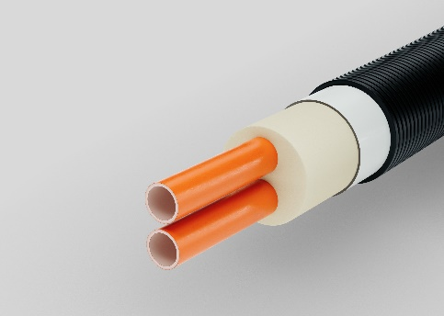

RAUVIPEX_467-D008_02

Für den noch schnelleren Netzausbau hat REHAU mit RAUVIPEX ein universelles Nahwärmerohr entwickelt.

**REHAU Industries bildet das Dach für die Divisionen Building Solutions, Window Solutions, Interior Solutions (FS) und Industrial Solutions, die in ihren jeweiligen Märkten eigenständig agieren. Mehr als 12.000 Mitarbeitende an über 150 Standorten setzen sich weltweit gemeinsam dafür ein, das Leben durch den Einsatz innovativer, nachhaltiger Technologien für die Bau-, Möbel- und Industriewirtschaft weiter zu verbessern: Engineering progress. Enhancing lives.**

**REHAU Industries ist Teil der globalen REHAU Group, die sich auf polymerbasierte Lösungen spezialisiert hat. Mit ihren insgesamt mehr als 20.000 Mitarbeitenden erwirtschaftet die Gruppe einen Jahresumsatz von über 4,5 Milliarden Euro.**

**Pressekontakt:**

REHAU Industries SE & Co. KG

Natalie Stan  
Director Marketing Building Solutions  
PR and Communication  
Division Building Solutions I Group Communications

Ytterbium 4, 91058 Erlangen, DEUTSCHLAND

Tel: +49 9131 92 5638 / Mobil: +49 171 9780 466

[natalie.stan@rehau.com](mailto:natalie.stan@rehau.com)